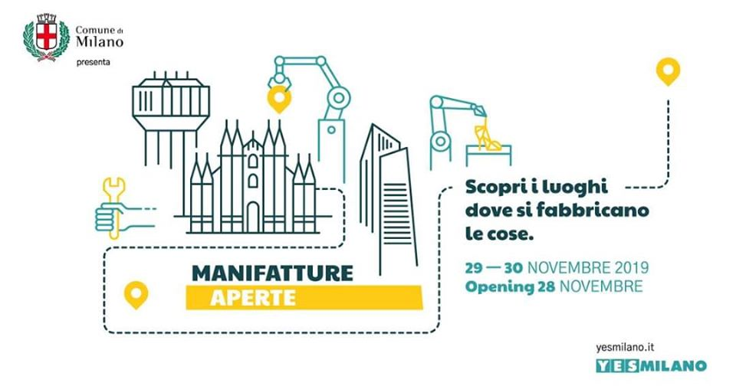

MULTILAB è un servizio innovativo per il territorio, voluto e sostenuto da AFOL MET. Si propone di contribuire in maniera attiva allo sviluppo della comunità e delle reti territoriali, grazie alla presenza di aree BUSINESS e FAB LAB che mettono a disposizione attrezzature, percorsi formativi e consulenze per attività di sperimentazione e prototipazione digitale. Offre anche servizi dedicati per l'avvio e lo sviluppo di start up e attività imprenditoriali. Trasforma le buone idee in progetti concreti e sostenibili.
Quest'anno aderisce al progetto Manifatture Aperte, promosso dall’assessorato alle Politiche per il Lavoro e Attività Produttive del Comune di Milano e realizzata da Nema - Rete Nuove Manifatture, composta da Cariplo Factory, Base Milano, Make a Cube³, OpenDot, WeMake, con l'obiettivo di diffondere e sensibilizzare alla conoscenza della fabbricazione digitale.

Il giorno 29 novembre aprirà il proprio laboratorio proponendo 2 workshop (rivolti a studenti e studentesse di scuole primarie e secondarie inferiori) finalizzati ad una prima conoscenza delle macchine di taglio 2d.

Oggetto della visita o dell'attività
Diamoci un taglio : produzione di adesivi e timbri personalizzati
2 workshop pensati per gli studenti delle scuole primarie e secondarie.
Grazie all’utilizzo di macchinari da taglio a controllo numerico, una vinyl e una laser cutter, i partecipanti potranno imparare a fabbricare adesivi e timbri personalizzati con un logo o un testo a loro piacimento.
Gli appuntamenti saranno venerdì 29 Novembre la mattina dalle 11h-13h e il pomeriggio dalle dalle 15h alle 17H
Avranno priorità le prime classi iscritte.

Dalle 13 alle 15 e dalle 17 alle 19: laboratorio aperto.

Per informazioni e/o iscrizioni, potete rivolgervi a:Roberta Zuccoli, r.zuccoli@afolmet.it tel. 3385634016

